Razred: 7.b (Marija Matković)

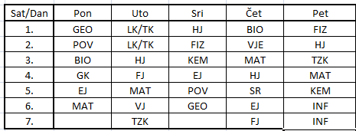

Napomena:

- Nastava LK/TK se izvodi u dogovoru s predmetnim učiteljima

